Apollo grabbing Daphne

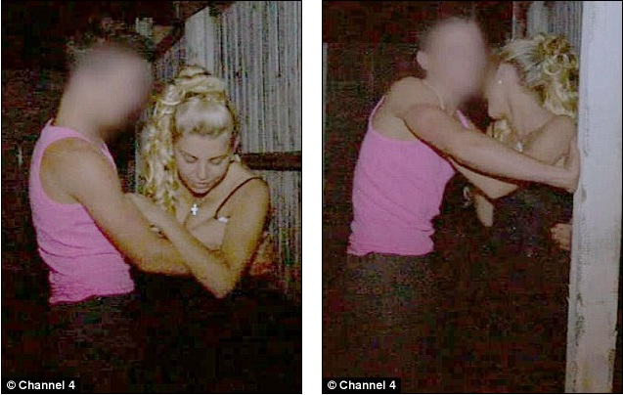

https://www.youtube.com/watch?v=acUig_qob6M

In Metamorphosen vertelt Ovidius ons over Apollo die de pythonslang had verslagen door duizenden pijlen op hem af te vuren. Nog pronkend over zijn python-moord beledigde hij Cupido om zijn boogkunst. Cupido nam wraak en vuurde twee pijlen af, één op Apollo en één op de nimf Daphne. Door de pijlen van Cupido werd Apollo smoorverliefd op Daphne terwijl zij zijn liefde alleen maar afwijst. Apollo gaat op jacht naar Daphne maar zij wil, toegewijd aan Artemis, kuis blijven. Apollo komt steeds dichterbij en dan vraagt Daphne haar vader, een riviergod, om hulp. Hij verandert haar in een laurierboom waardoor zij voor altijd trouw kan zijn aan Artemis en maagd blijft. Dit geeft Apollo echter de kans om bij haar in de buurt te komen en hij maakt Daphne tot zijn bezit. Sindsdien draagt hij een laurierkrans om zijn hoofd.

Ovidius sprak over Apollo en Daphne, nu gaat het over Cheyenne en John. Beiden komen uit een zigeunerfamilie die zich strikt aan christelijke waarden houden. Dit betekent voor Cheyenne dat ze maagd moet blijven tot het huwelijk. Het is haar zelfs niet toegestaan om met een jongen te daten of hem zonder begeleiding te zien. Als een jongen en meisje interesse hebben in elkaar dan moeten ze trouwen. Het komt in deze zigeunergemeenschap dan ook regelmatig voor dat meisjes op jonge leeftijd trouwen, vaak al op hun zestiende omdat ze dan voor de wet huwbaar zijn. Ook Cheyenne wil op jonge leeftijd trouwen en een gezin stichten, maar dan wel volgens de huwelijksregels van het christelijke geloof.

Op de bruiloft van zijn zus neemt John de toen nog vijftienjarige Cheyenne apart om het grabbing ritueel uit te voeren. Cheyenne vertelt in een aflevering van het tv-programma ‘My Big Fat Gypsy Wedding’ wat grabbing inhoudt: een jongen doet een meisje iets aan totdat het pijn doet om op die manier een telefoonnummer of een kus af te dwingen. Nadat Cheyenne heeft weten te ontsnappen uit de handen van John, vertelt ze dat ze het als onprettig heeft ervaren, maar dat het niet echt gewelddadig was en dat ze veel erger heeft meegemaakt.

Grabbing is een ritueel dat zelden wordt uitgevoerd, maar onder de jongeren uit deze zigeunergemeenschap een bekend begrip is. Hoewel grabbing door het gewelddadig karakter van het ritueel zowel binnen als buiten de gemeenschap veel kritiek oplevert, leidt het ook tot succesvolle liefdesverhalen.

In een vervolgaflevering, achttien maanden na het grabbing ritueel, zijn Cheyenne en John verloofd. Cheyenne legt uit dat de situatie in de eerste aflevering gedramatiseerd is en dat grabbing door John het beste is wat haar is overkomen. John heeft intussen een tatoeage op zijn borst met de naam van zijn verloofde. Hij vertelt dat hij met Cheyenne, juist nu ze zo jong is, wil trouwen zodat hij haar kan vormen tot de vrouw die hij wenst en tegen de tijd dat Cheyenne twintig jaar is zal ze de perfecte vrouw zijn. Inmiddels zijn Cheyenne en John getrouwd en hebben ze twee dochters.

Apollo en John jagen uit liefde op hun prooi en weten die uiteindelijk ook tot hun bezit te maken. Daphne en Cheyenne blijven trouw aan hun overtuigingen om kuis te blijven voordat ze bezit worden van een ander. Is dit een win-win situatie?

Dewi Kasmo,
stagiaire dramaturgie

Bronnen
- Big fat gypsy wedding, seizoen 2, aflevering 1
- Big fat gypsy wedding, seizoen 2, aflevering 7
- http://www.dailymail.co.uk/tvshowbiz/article-1348402/My-Big-Fat-Gypsy-Wedding-The-grisly-secrets-courtship-revealed.html
- http://www.theguardian.com/lifeandstyle/2011/feb/25/truth-about-gypsy-traveller-life-women

